ภาคผนวก ค

Sublime Text

Sublime Text เป็นโปรแกรมสำหรับเขียนโค้ดหรือเขียนโปรแกรม ซึ่งสนับสนุนภาษา  
ที่หลากหลาย ส่วนมากจะมี Package (ส่วนเสริมการทำงาน) ช่วยอำนวยความสะดวกกับภาษาหลัก ๆ ของ Web Designer และ Web Developer เช่น HTML, CSS, Javascript, JQuery, JQuery Mobile, LESS, SASS, Python, Ruby on Rails และภาษาอื่น ๆ

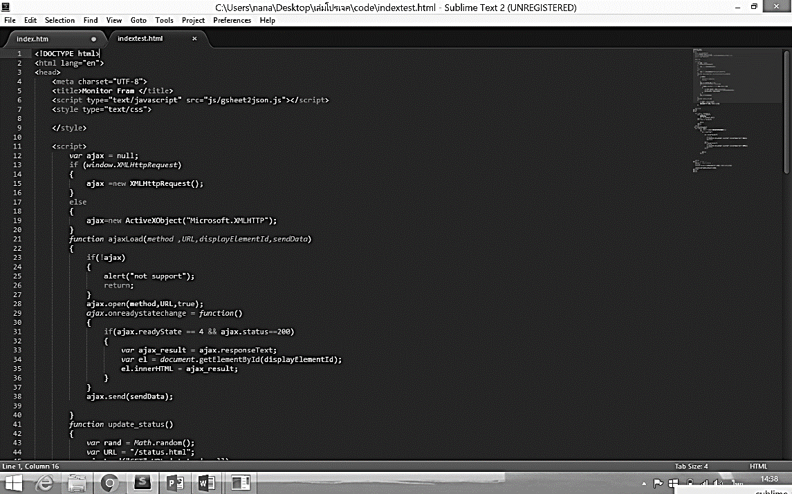

**ภาพที่ ค-1** แสดงตัวอย่างโปรแกรม Sublime Text

**ข้อดีของ Sublime Text**

- เร็วทั้งในตอนเปิดโปรแกรม เรียกไฟล์ หรือฟังก์ชันต่าง ๆ

- Multiple Cursors สามารถแก้ไขหลาย ๆ ที่ในทีเดียว ช่วยประหยัดเวลาได้)

- Split Screen สามารถแบ่งหน้าจอการทำงานได้ แบบเป็นคอลัมน์ เป็นแถว หรือเป็น Grid

- Command Palette > ทำหน้าที่คล้าย ๆ Spotlight ใน Mac ช่วยในการค้นหาคำสั่ง  
ที่ต้องการ

- Mini map สำหรับดูว่าแก้โค้ดส่วนไหนของไฟล์อยู่

- Sublime Package Control เป็น Plugin ที่ช่วยให้ควบคุม Package ต่าง ๆ ที่จะลงเพิ่ม  
ใน Sublime Text ได้